lab3说明文档

# 第一题

将数组**从0开始**编码，对于数组中的元素a[i]，其父节点是 (i-1)/k, 其子节点是 i*k+1, i*k+2, … , i*k+k

这样依然是从树的根节点开始，从左至右从上至下依次编码

# 第二题

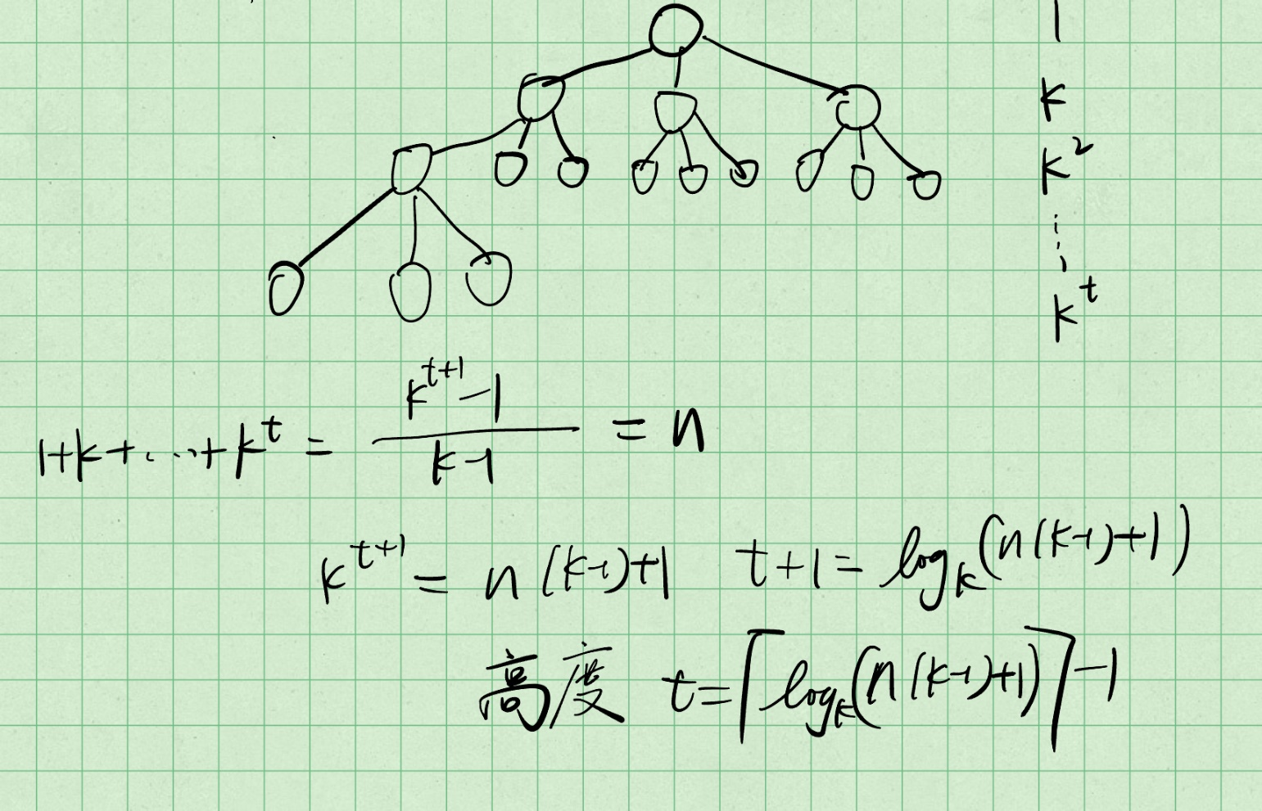高度计算过程如图所示：

# 关于函数所需时间

重新编写计算时间的程序

全部在倒序的情况下计算时间，n的增大会使得时间增加

## EXTRACT-MAX

固定n随着k增大，time减小，减小到一定程度之后，几乎不再改变

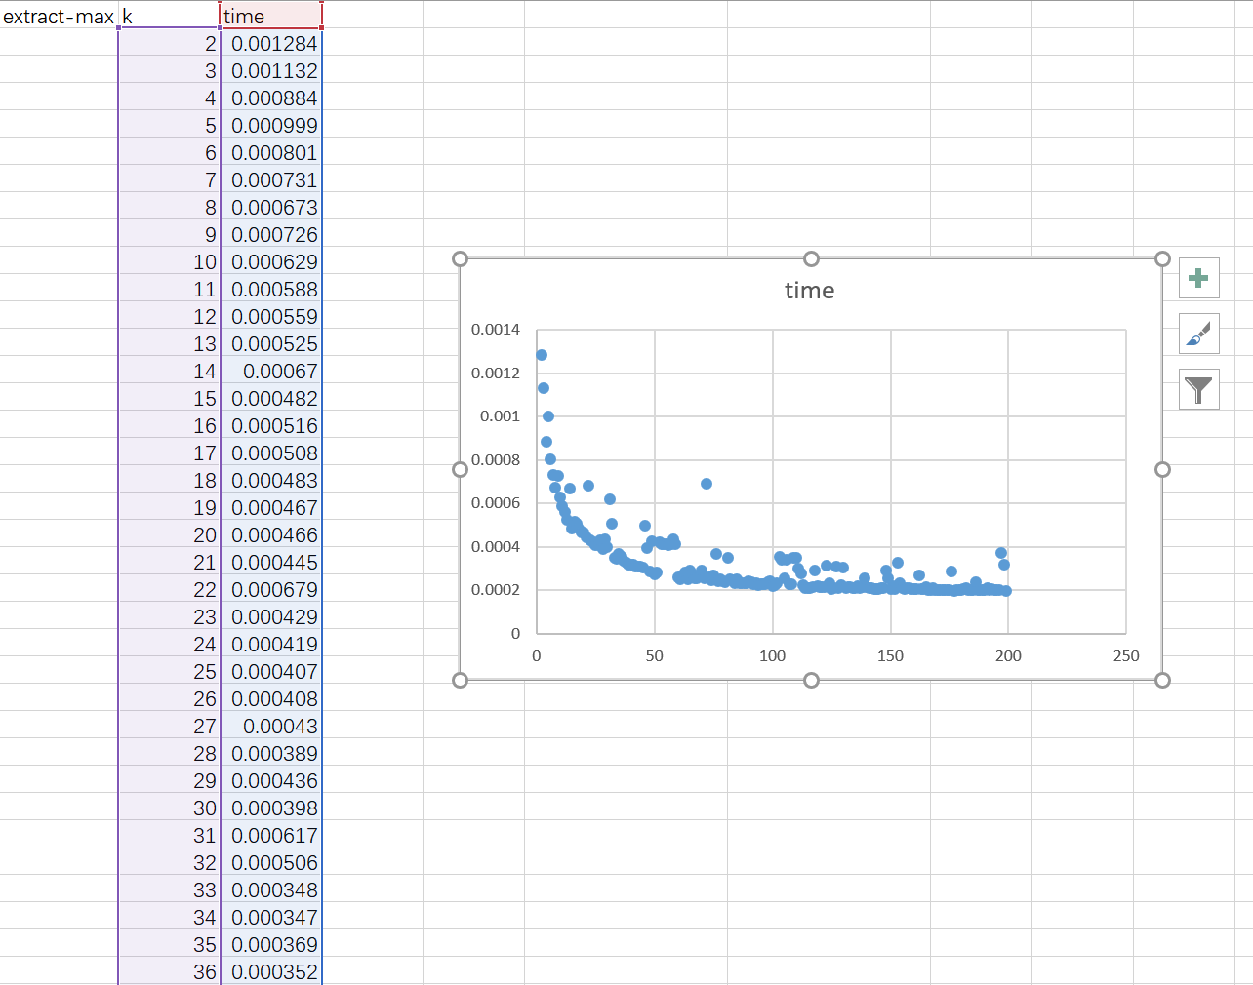

## INSERT

固定n随着k增大，时间减少，减小到一定程度之后，几乎不再改变

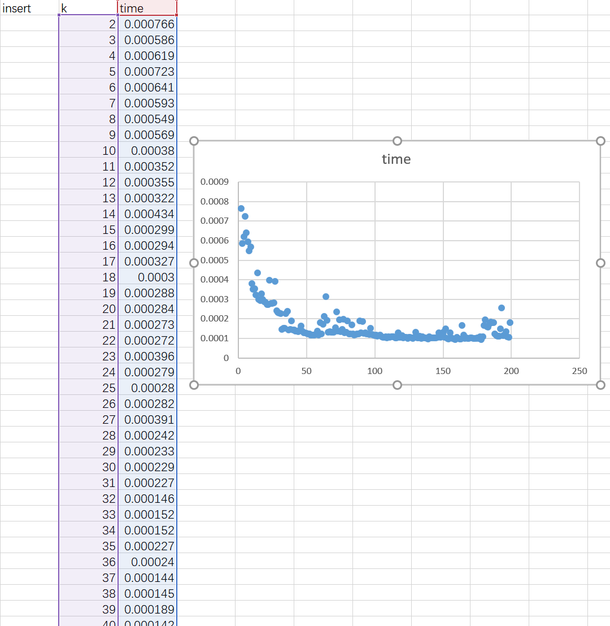

## INCREASE-KEY

随着k的增加，时间随之减少，也是到达一定程度之后不再变化

